1.ขั้นตอนการปรับปรุงบัญชี ปี 2560 รายการเจ้าหนี้ระหว่างกัน รายการเดินสะพัด PL ที่ยังไม่ได้ตั้งหนี้ในปี 56-57-58-59
ภาพที่ 1
ภาพที่ 1
1.เข้าเมนูบัญชีเจ้าหนี้ > แบบฟอร์มทั่วไป > คลิ๊ก เจ้าหนี้ระหว่างกัน
ดังภาพที่ 2
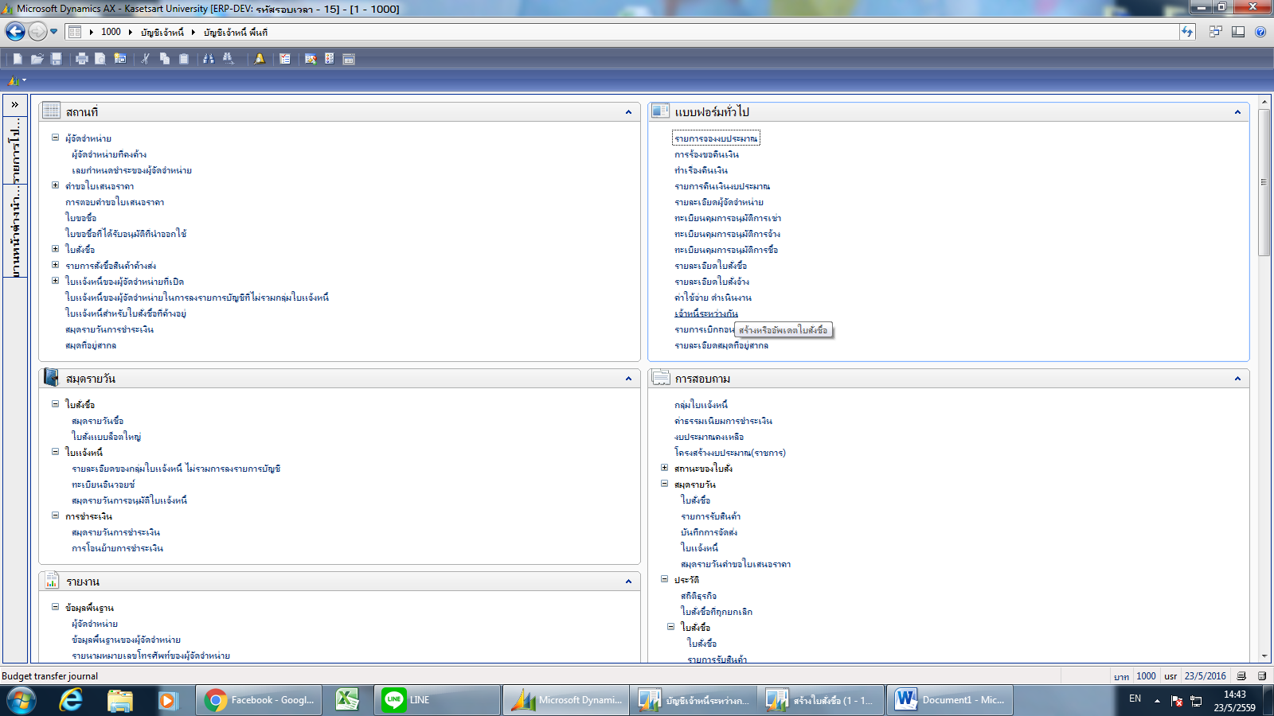
ภาพที่ 2
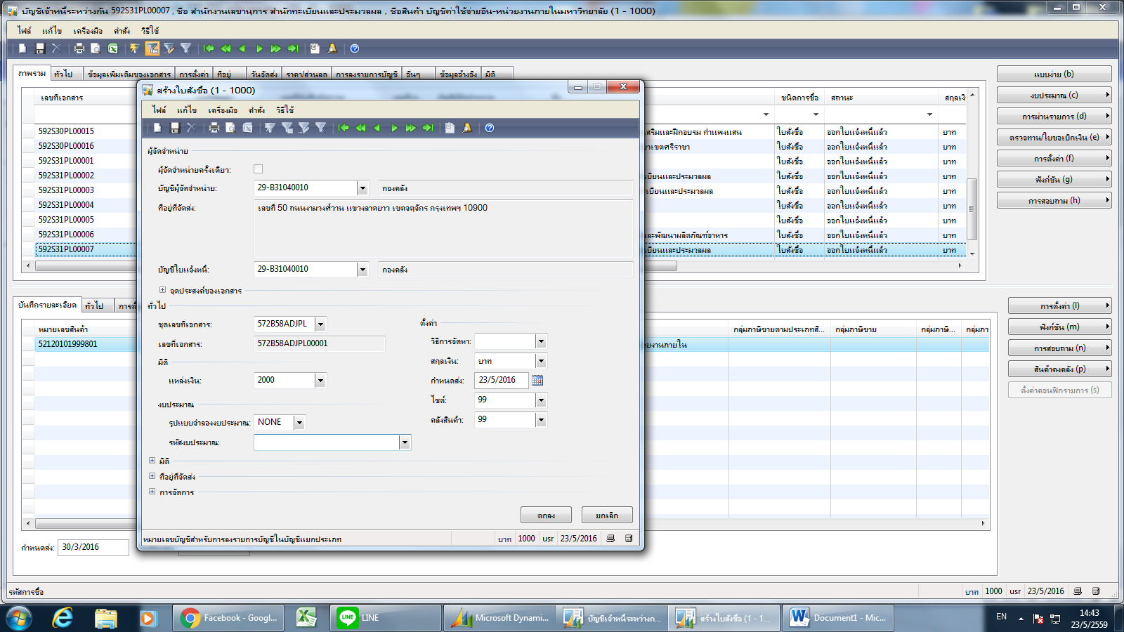
ภาพที่ 2
1.กดสร้างสมุด สร้างใบสั่งขาย
2.เลือกรหัสลูกค้า กลุ่ม 29 ตามด้วยระหัสหน่วยงาน
3. เลือกชุดเอกสาร >รายการปีที่จะปรับปรุง >ตามด้วย
รหัสหน่วยงาน > ADJPL เช่น ตั้งหนี้ปีงบประมาณ 2557 572B58ADJPL
4. รูปแบบจำลองงบประมาณ NONE
5.กดตกลง
ดังภาพ 3
ภาพที่ 3
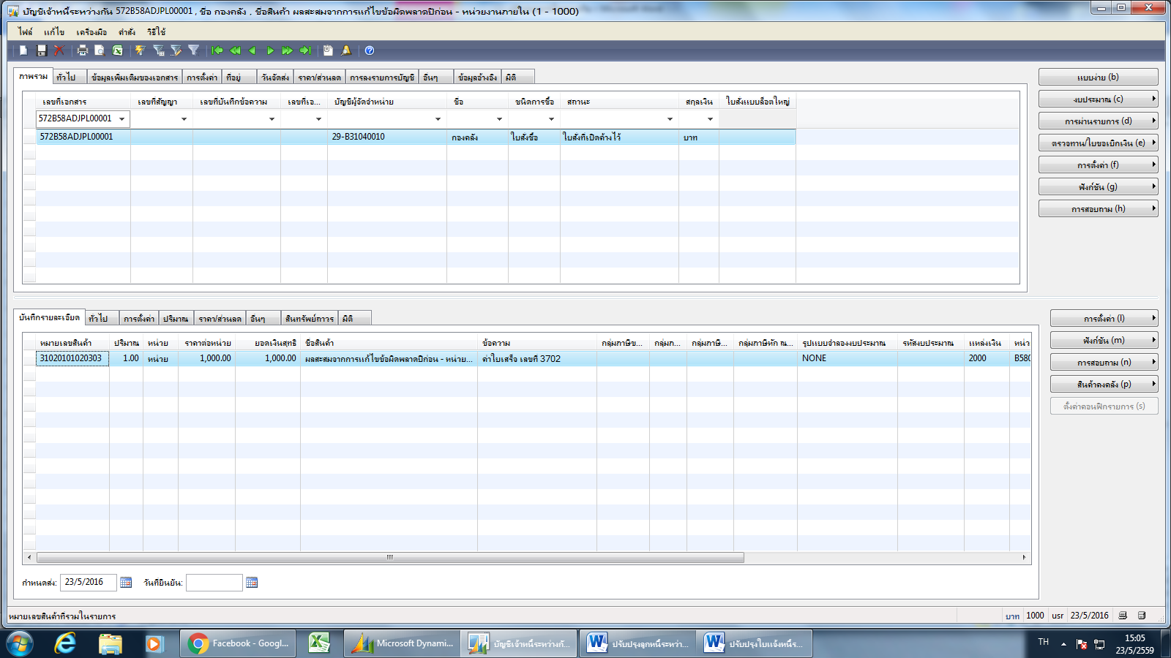
ภาพที่ 3
1.ได้สมุดเจ้าหนี้ระหว่ากัน 572B58ADJPL00001
2.ชุดเลขที่เอกสาร 572B58ADJPL
3.ระบุมิติ ให้ครบ โครงการต้องระบุเป็นหมวด 4 ที่เป็นรายได้
ภาพที่ 3.1
ภาพที 3.1
1.แหล่งเงิน 2000 เงินรายได้
2.หน่วยงาน > แผนงาน XXXX
3.โครงการ ระบุ 99 มิติส่วนบน
3.1 โครงการ ระบุ หมวด 5 ตามค่าใช้จ่ายหน่วยงานภายใน มิติส่วนล่าง
4. ปีการศึกษา 99
5. กองทุน Relate1/ Relate2 /Relate3
6. วิเคราะห์ 99
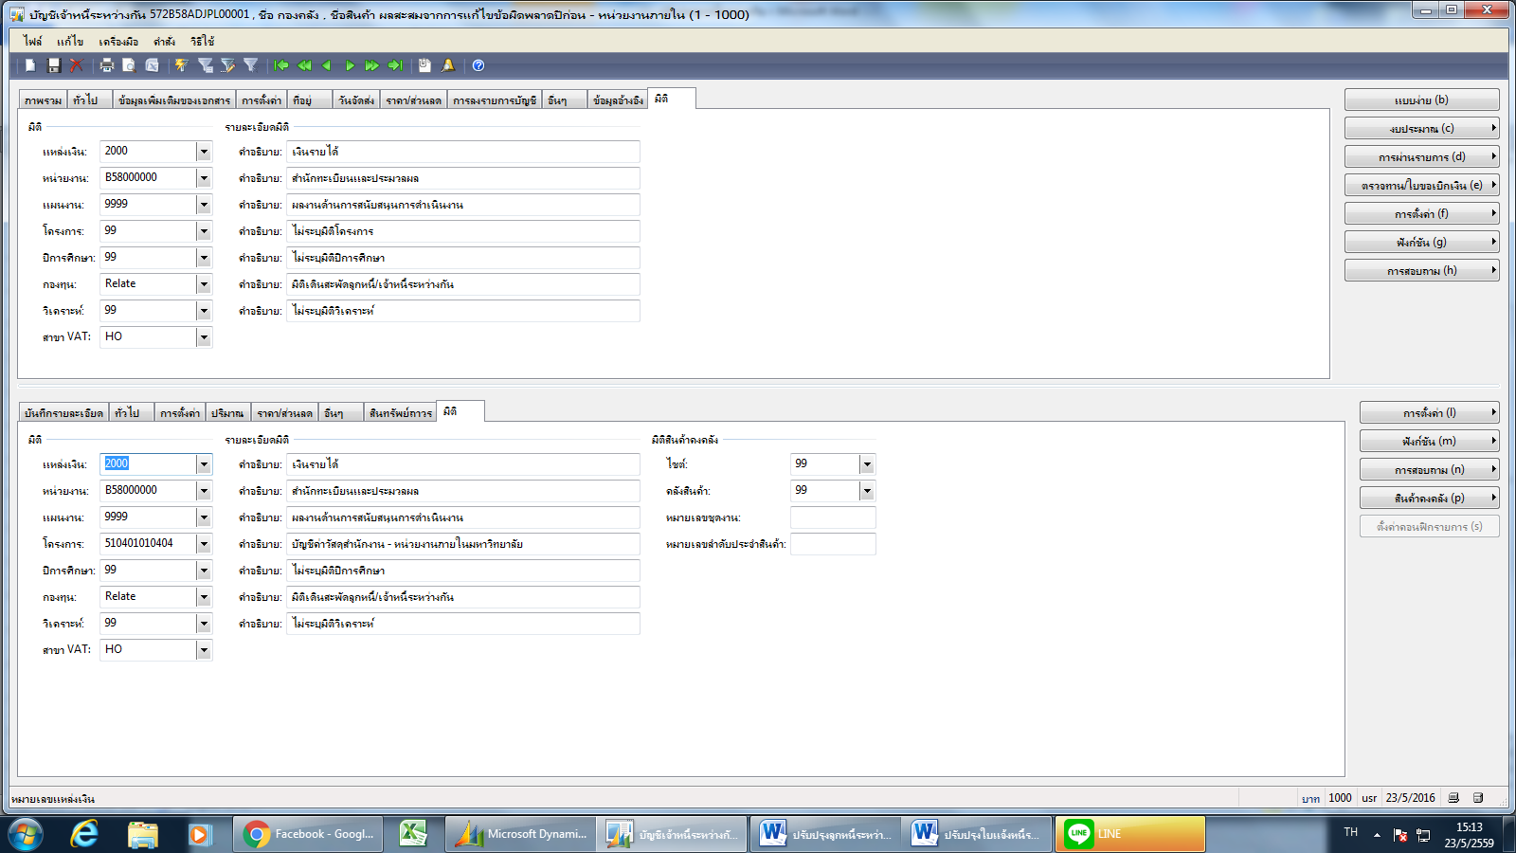

ภาพที่ 3.2
ภาพที่ 3.2
1.หมายเลขสินค้า เลือก 310201010203
ผลสะสมจากการแก้ไขข้อผิดพลาดงวดก่อน – หน่วยงานภายใน
2. ข้อความ เปลี่ยนคำอธิบายตามรายการที่เป็นค่าใช้จ่าย
3.ระบุราคาต่อหน่วย
4. รูปแบบจำลองงบประมาณ NONE
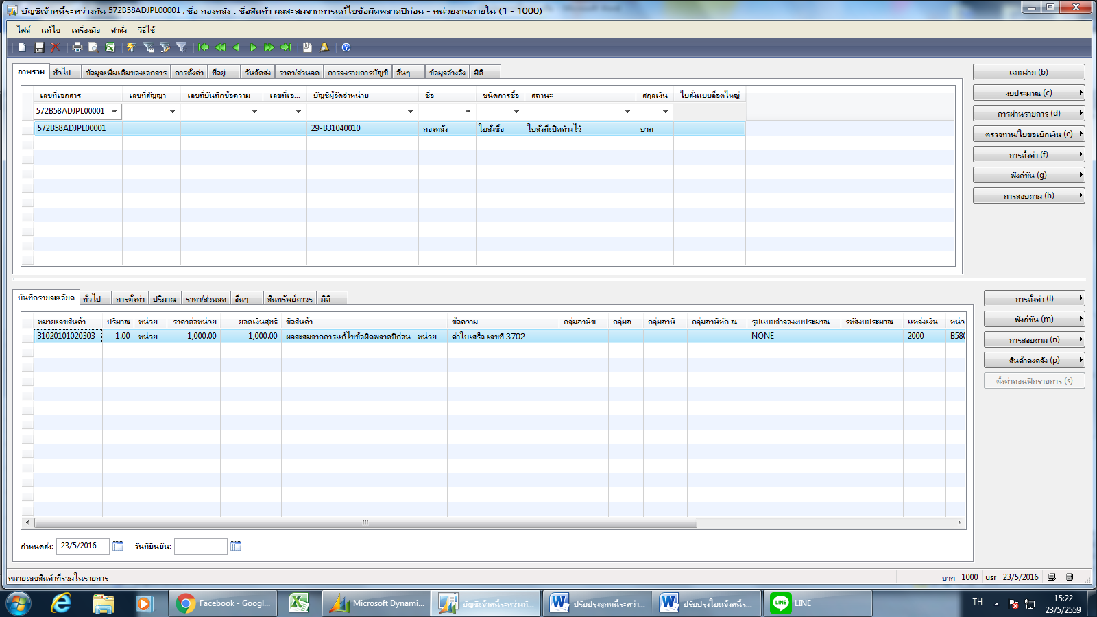
ภาพที่ 3.3

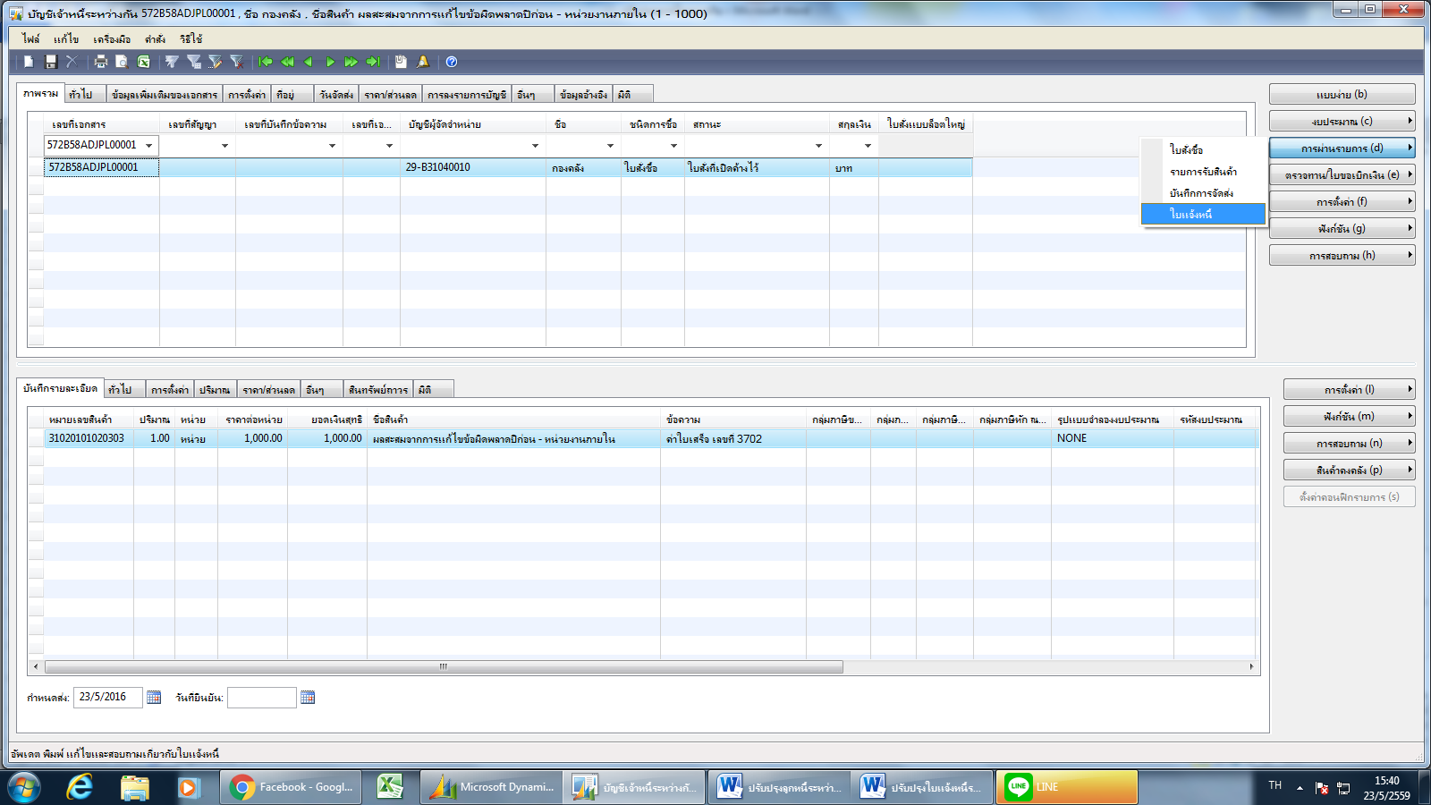
ภาพที่ 3.3
1.post งบประมาณ
2.คลิ๊ก ตรวจทาน ตรวจความถูกต้องกลุ่ม และสมุด
3คลิ๊ก การผ่านรายการ > .ใบแจ้งหนี้
ภาพที่ 4
ภาพที่4
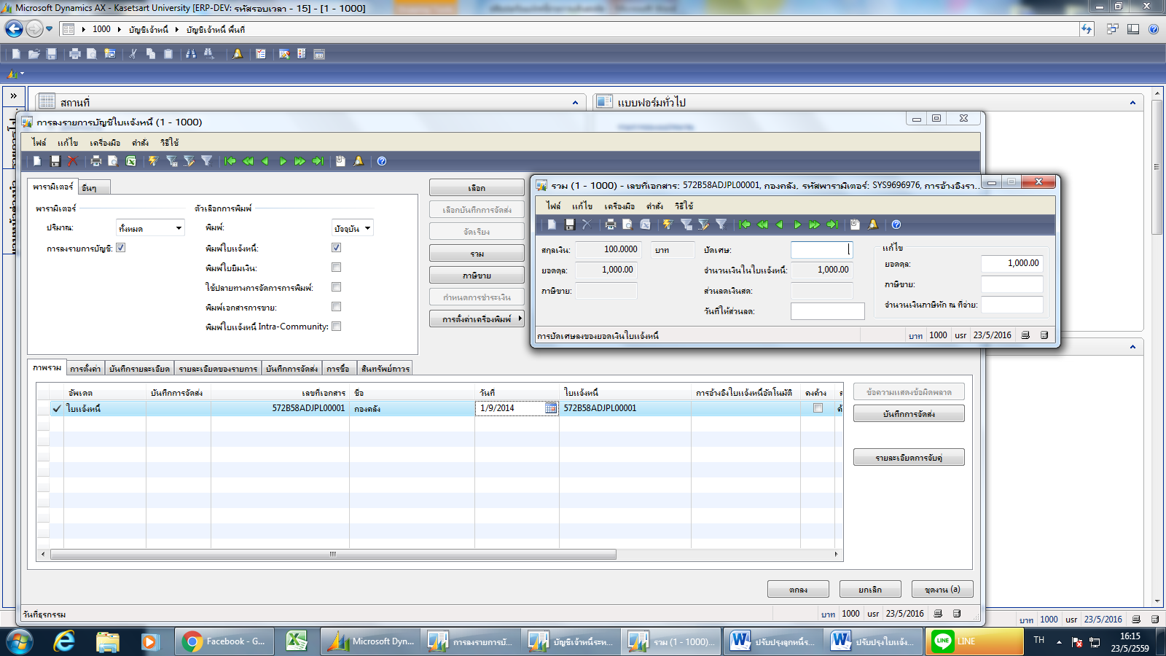
ภาพที่ 4
1.ปริมาณ เลือกทั้งหมด อัพเดต จะเป็นเครื่องหมายถูก ใบแจ้งหนี้
2.คลิ๊กดู รวม ว่าจำนวนเงินถูกต้องหรือไม่
3.ระบุวันที่ใบตั้งหนี้ เป็นวันที่ 01/10/2016 เท่านั้น
4.ระบุเลขที่เอกสารที่ใบแจ้งหนี้
5 กดตกลง ได้เอกสารตามภาพที่5

ภาพที่ 5

ภาพที่ 5

ภาพที่ 5
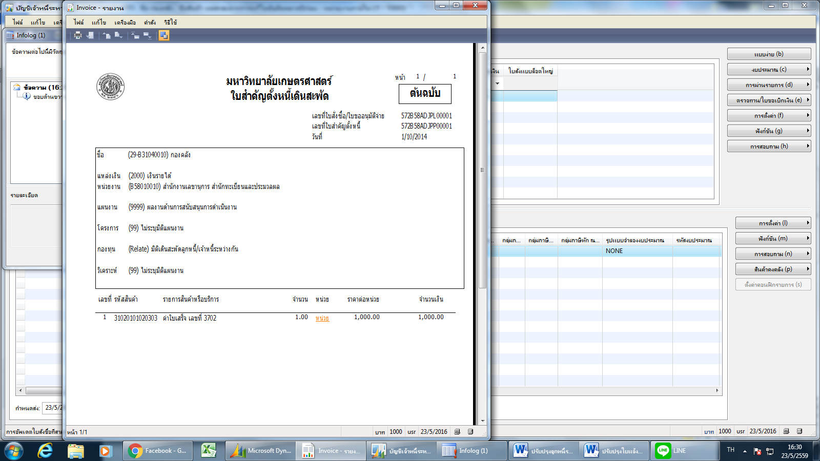
วันที่ 01/10/2016
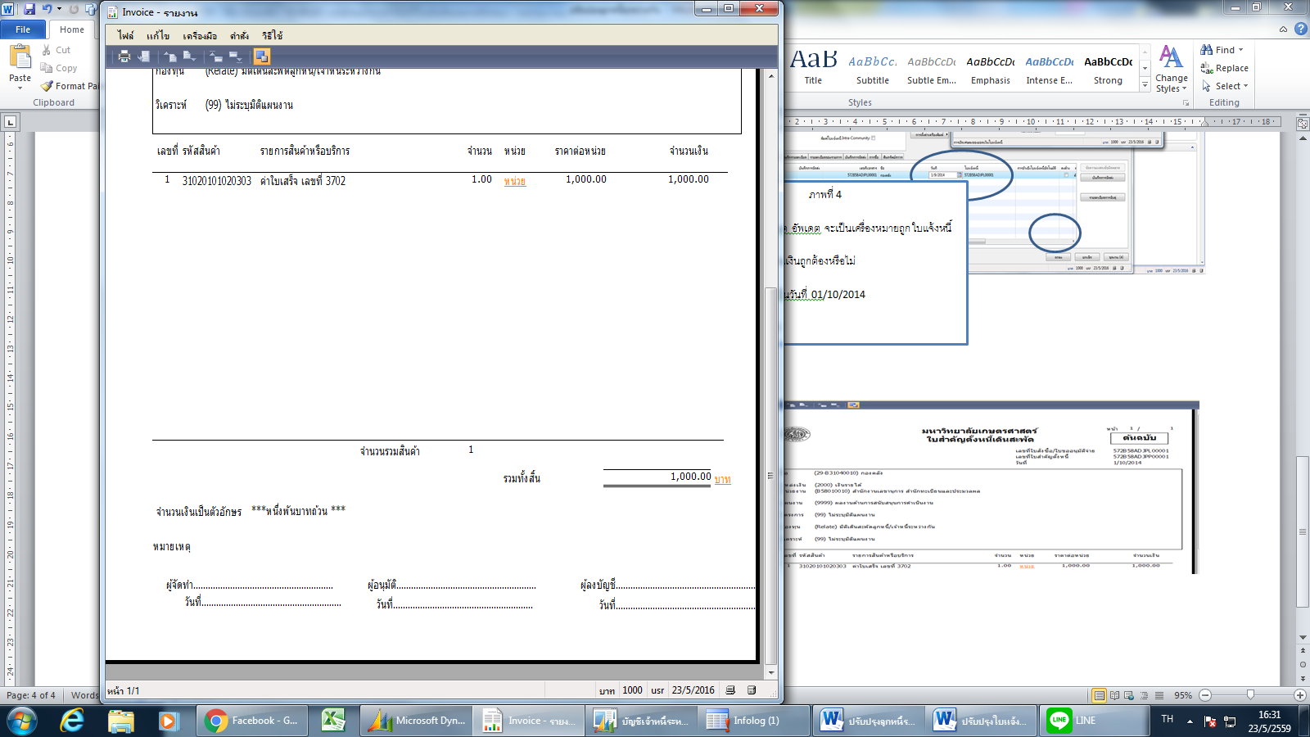

ภาพที่ 6
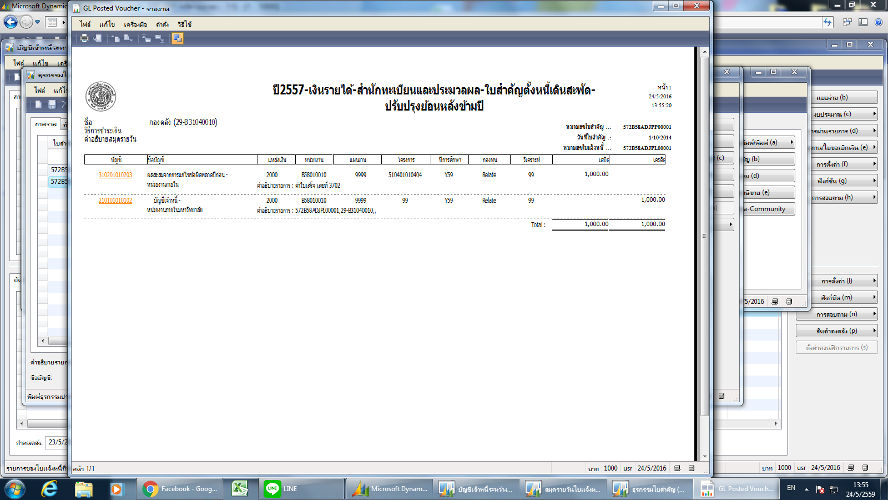
วันที่ต้องเป็นวันที่ 01/10/2016
ภาพที่ 6
คู่บัญชี DR. ผลสะสมจากการแก้ไขข้อผิดพลาดงวดก่อน – หน่วยงานภายใน
310201010203
CR. บัญชีเจ้าหนี้ - หน่วยงานภายในมหาวิทยาลัย

2.ขั้นตอนการปรับปรุงบัญชี ปี 2560 รายการปรับปรุง ลูกหนี้ระหว่างกัน รายการเดินสะพัด SL ที่ยังไม่ได้แจ้งหนี้ในปี 56-57-58-59
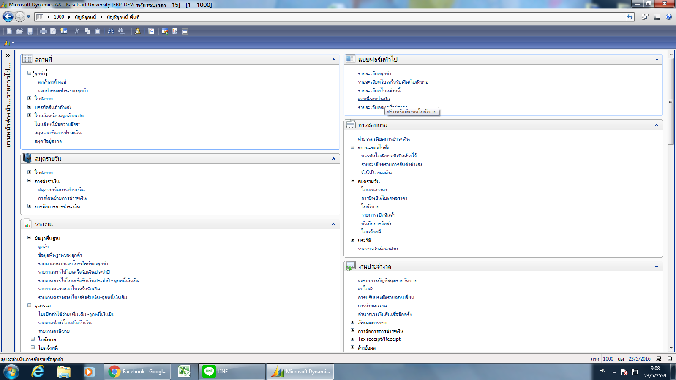
1.เข้าเมนูบัญชีลูกหนี้ > แบบฟอร์มทั่วไป > คลิ๊ก ลูกหนี้ระหว่างกัน
ดังภาพที่ 2
ภาพที่ 2
1.กดสร้างสมุด สร้างใบสั่งขาย
2.เลือกรหัสลูกค้า กลุ่ม 19 ตามด้วยระหัสหน่วยงาน
3. เลือกชุดเอกสาร > รายการปีที่จะปรับปรุง >ตามด้วยรหัสหน่วยงาน> ADJSL เช่น ปีงบประมาณ2557 สมุด 572B310400ADJSL
4. กดตกลง
ดังภาพ 3

ภาพที่ 2

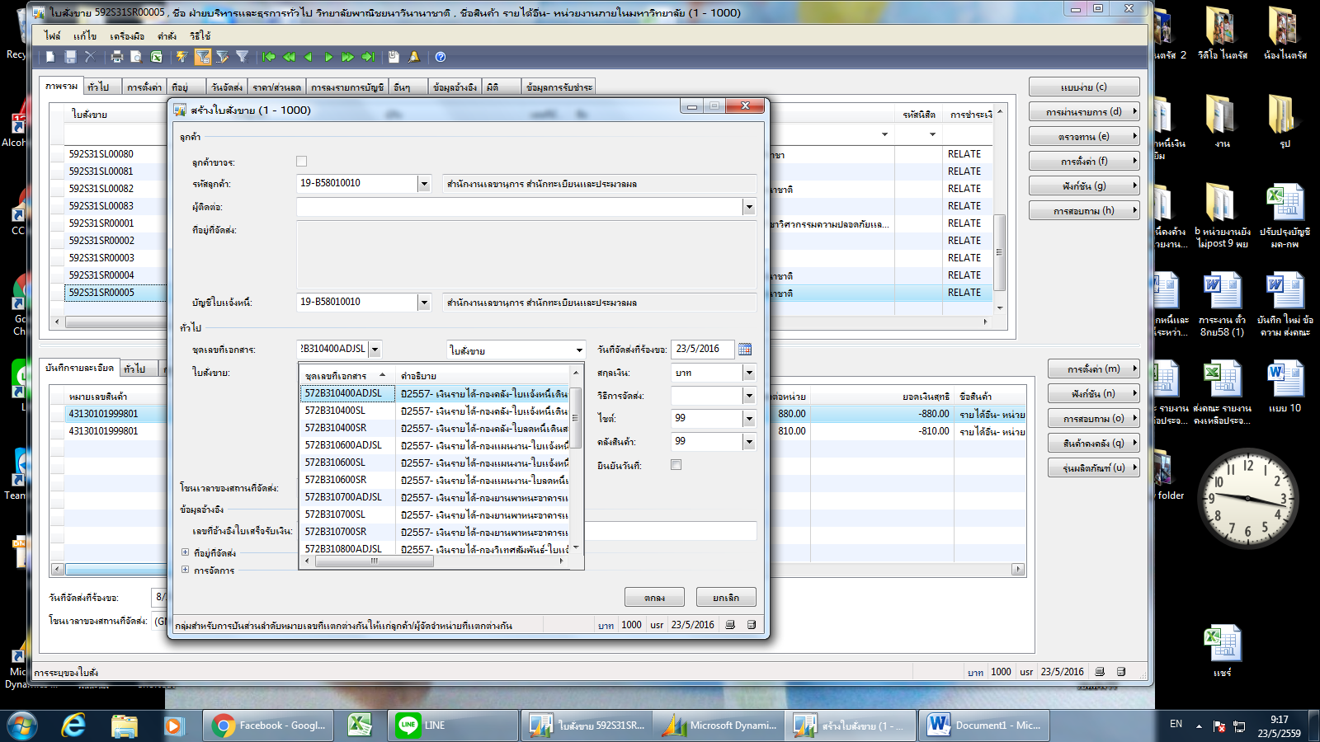

ภาพที่ 3
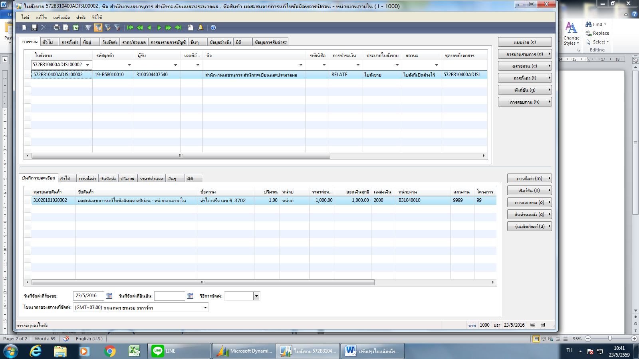
ภาพที่ 3
1.ได้สมุดใบสั่งขาย 572B130400ADJSL00002
2.ระบุวิธีการชำระเงิน เป็น RELATE
3.ชุดเลขที่เอกสาร 572B310400ADJSL
4.ระบุมิติ ให้ครบ โครงการต้องระบุ 99
ภาพที 3.1 มิติ
1.แหล่งเงิน 2000 เงินรายได้
2.หน่วยงาน > แผนงาน XXXX
3.โครงการ ระบุ 99 มิติส่วนบน
3.1โครงการ ระบุ หมวด 4 ตามรายได้ หน่วยงานภายใน มิติส่วนล่าง
4. ปีการศึกษา 99
5. กองทุน Relate1/ Relate2/ Relate3
6. วิเคราะห์ 99

ภาพที่ 3.1 ระบุมิติ

ภาพที่ 3.1
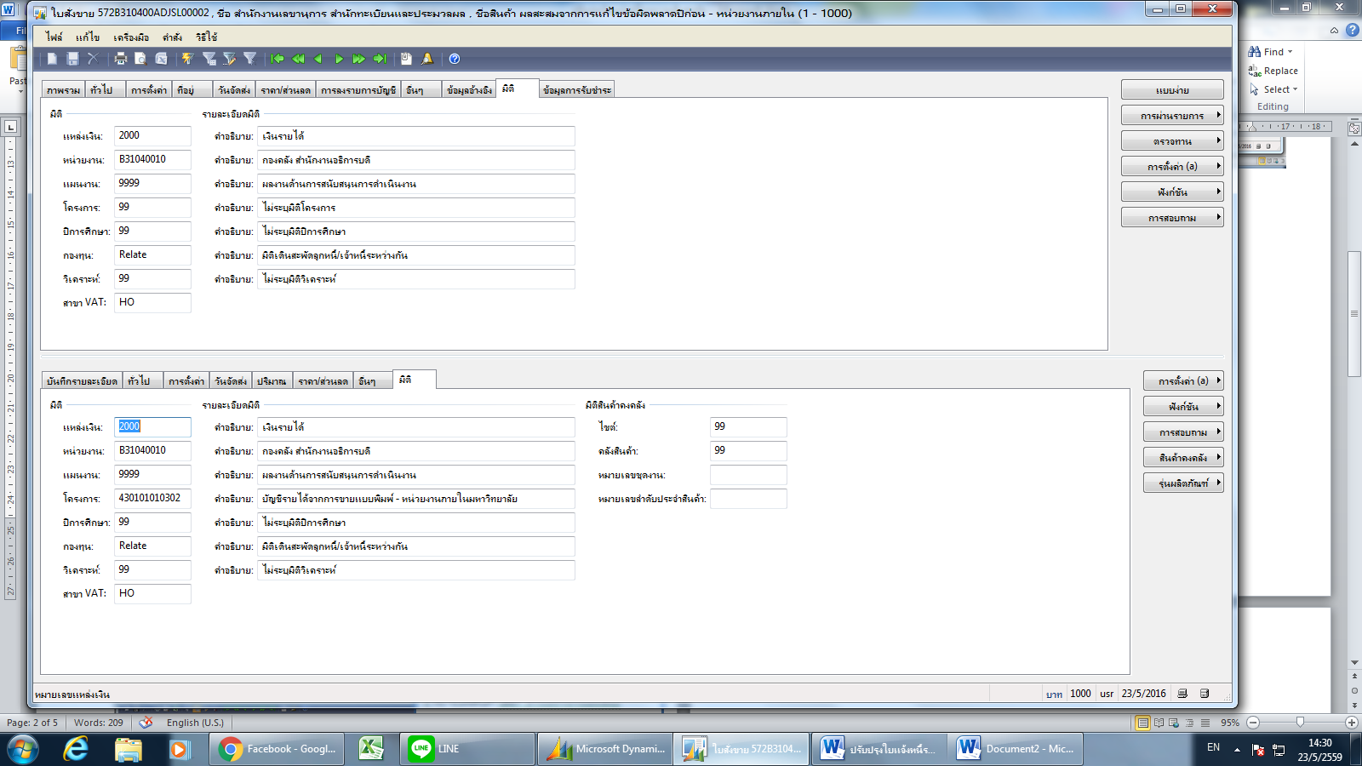
ภาพที่ 3.2
1.หมายเลขสินค้า เลือก 310201010203
ผลสะสมจากการแก้ไขข้อผิดพลาดงวดก่อน – หน่วยงานภายใน
2. ข้อความ เปลี่ยนคำอธิบายตามรายการที่เป็นรายได้
3.ระบุราคาต่อหน่วย
ดังภาพ 3.3

ภาพที่ 3.2
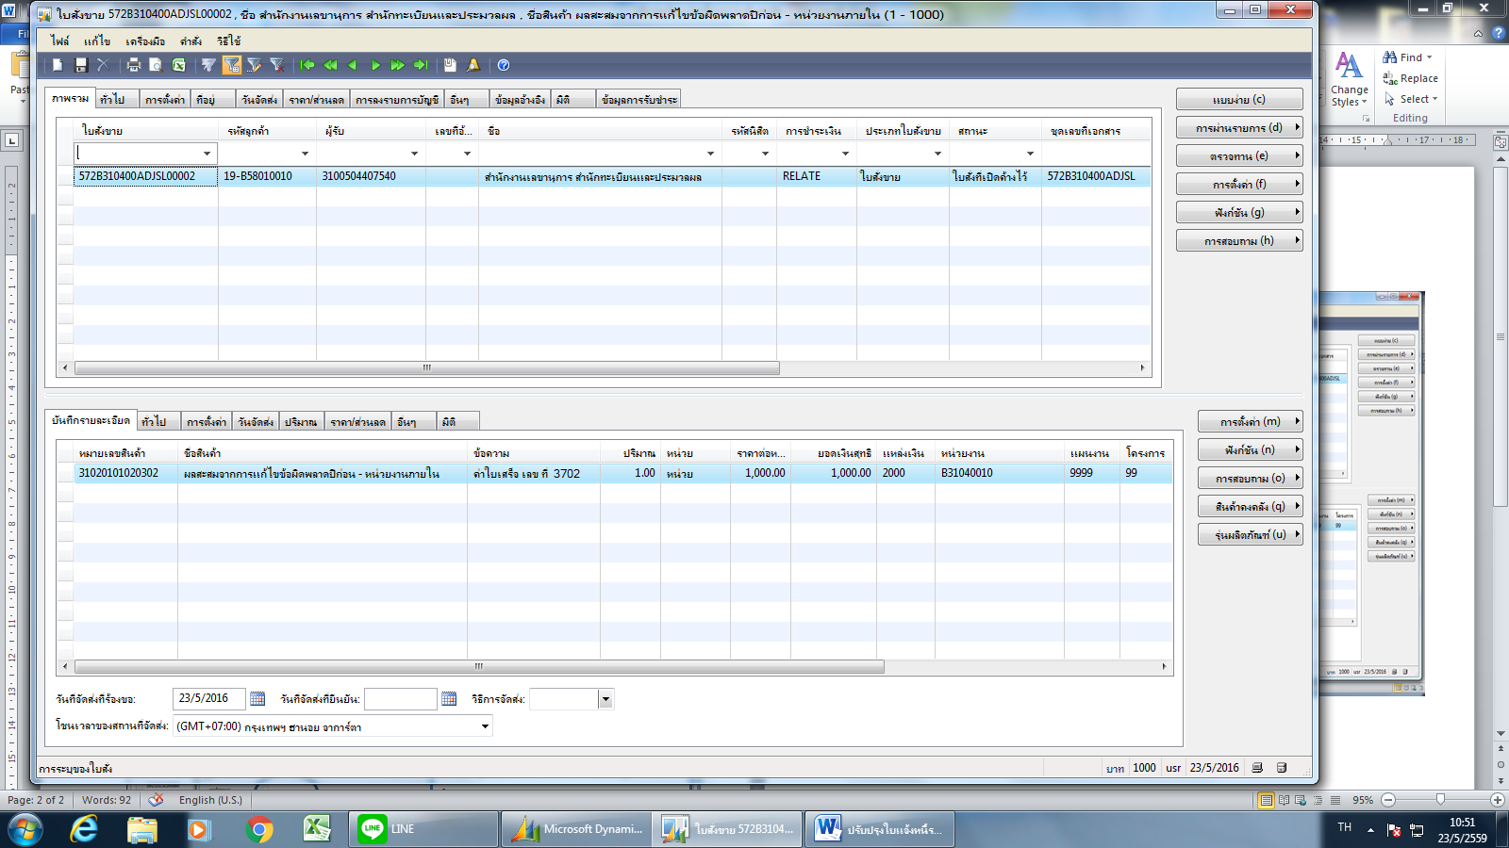

ภาพที่ 3.3
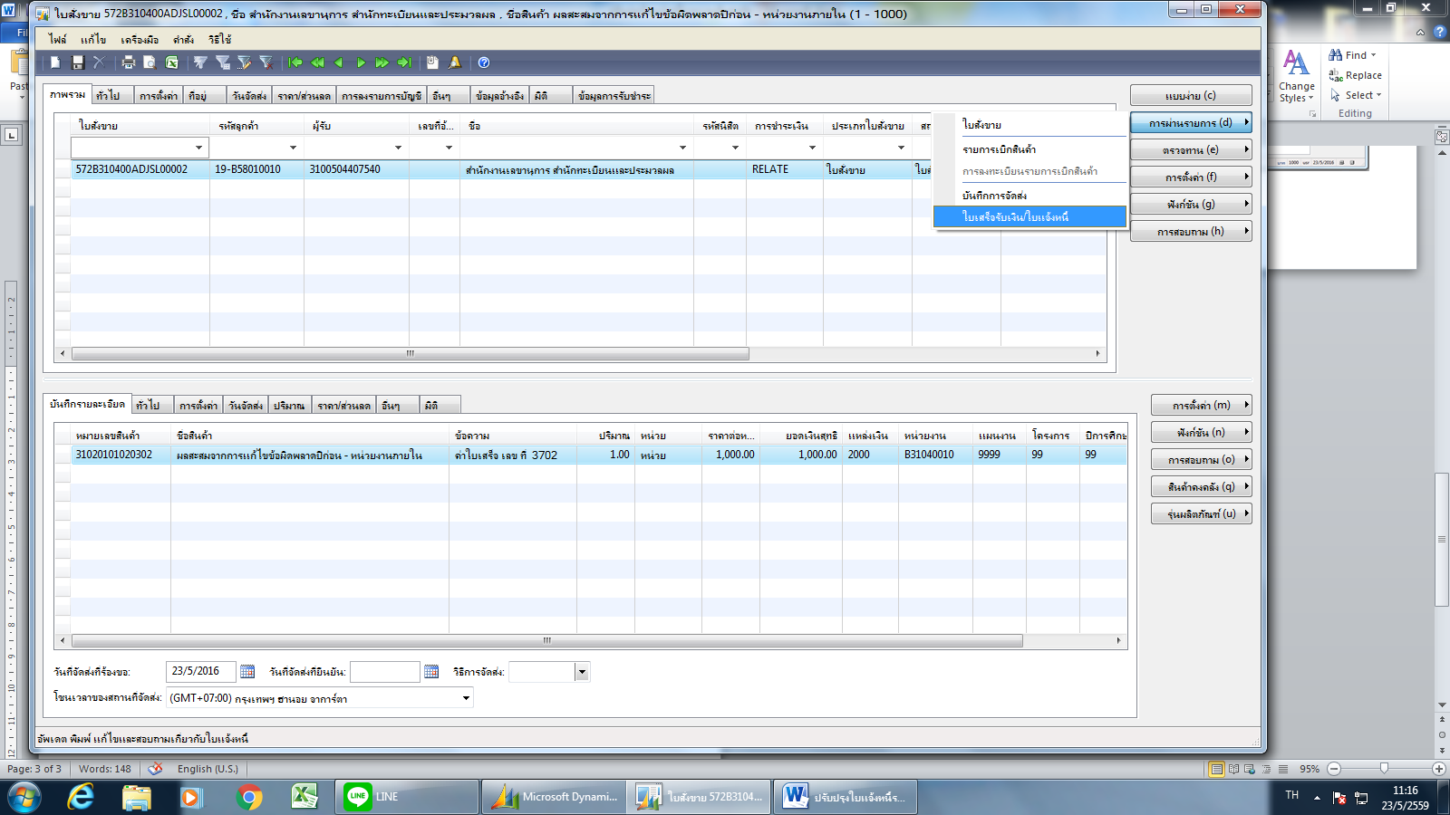
ภาพที่ 3.3
1.คลิ๊ก ตรวจทาน ตรวจความถูกต้อง กลุ่ม และสมุด
2.คลิ๊ก การผ่านรายการ > ใบเสร็จรับเงิน/ใบแจ้งหนี้
ภาพที่ 4

ภาพที่ 4
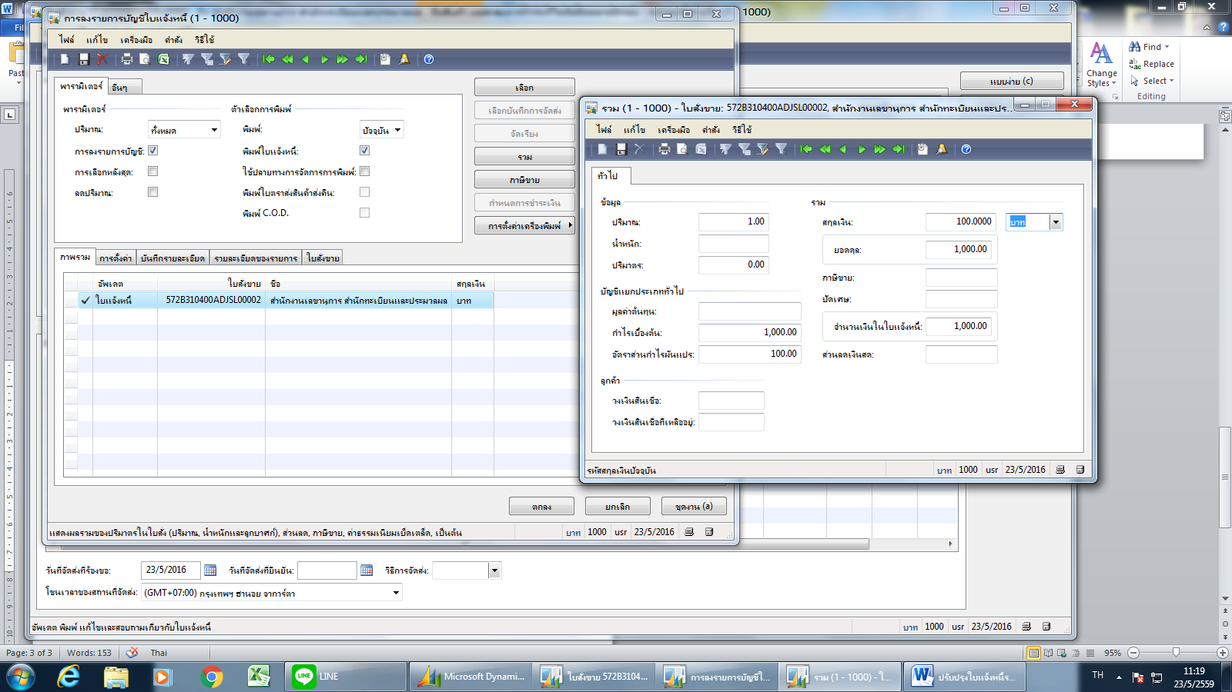
ภาพที่ 4 พารามิเตอร์
1.ปริมาณ เลือกทั้งหมด อัพเดต จะเป็นเครื่องหมายถูก ใบแจ้งหนี้
2.คลิ๊กดู รวม ว่าจำนวนเงินถูกต้องหรือไม่
3.การตั้งค่าด้านล่างเปลี่ยนวันที่ เป็น 01/10/2016
4.กดตกลง ภาพที่ 5

ภาพที่ 5
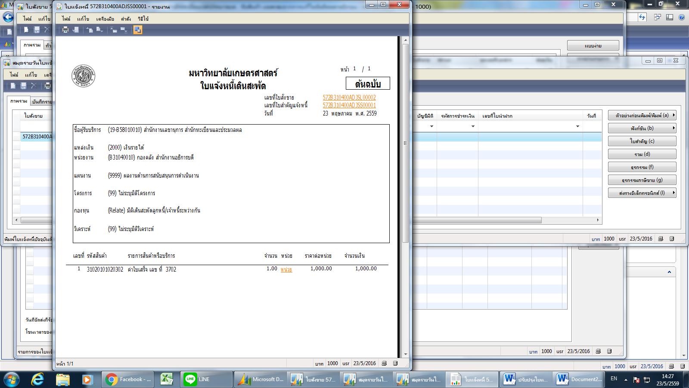
วันที่ 1 ตุลาคม 2559
ภาพที่ 6
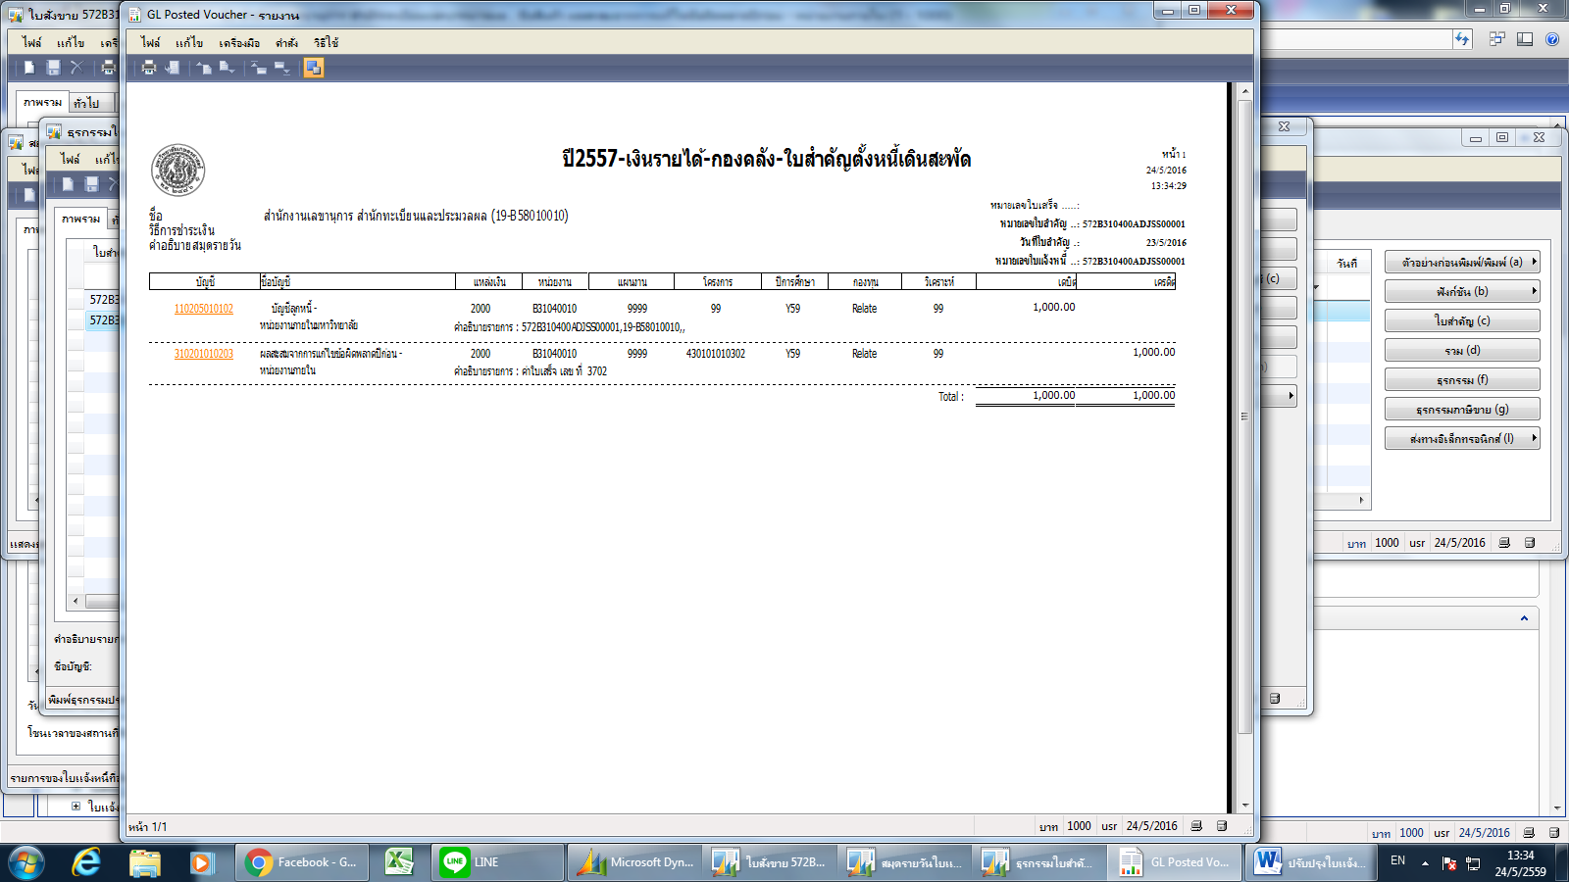
วันที่จะต้องเป็น วันที่ 1 ตุลาคม 2559 เท่านั้น
ภาพที่6
เกิดคู่บัญชี
DR.บัญชีลูกหนี้-หน่วยงานภายในมหาวิทยาลัย
CR.ผลสะสมจากการแก้ไขข้อผิดพลาดงวดก่อน-หน่วยงานภายใน
ผังบัญชี 310201010203
////
วันที่จะต้องเป็น วันที่ 1 ตุลาคม 2559 เท่านั้น
วันที่จะต้องเป็น วันที่ 1 ตุลาคม 2559 เท่านั้น

